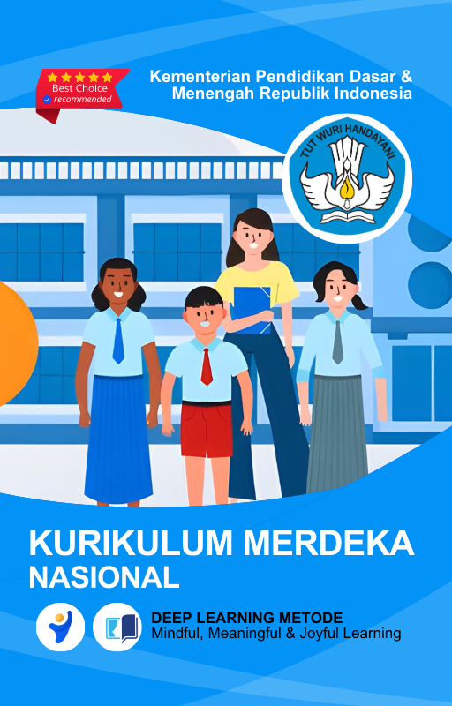

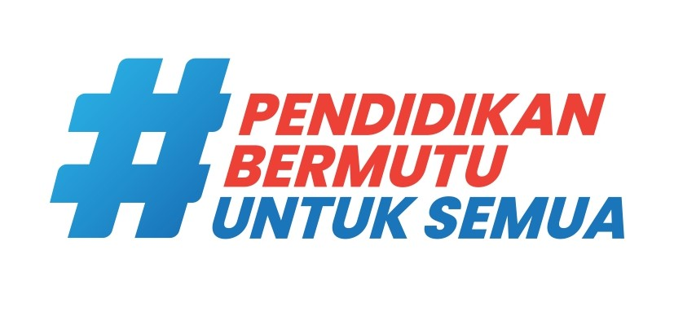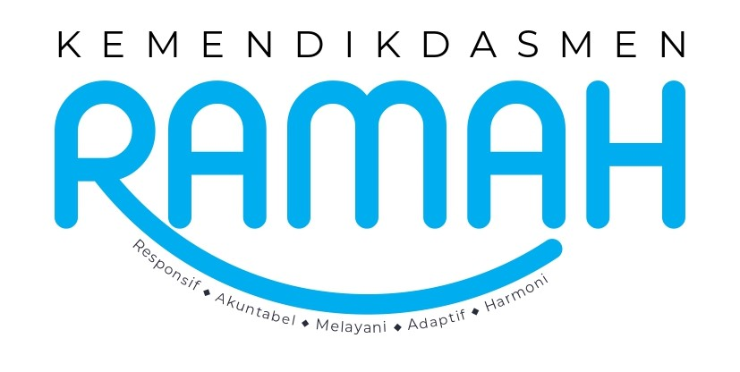

MODUL AJAR
KURIKULUM MERDEKA
Nama Penyusun : _______________________________
NIP : _______________________________
Nama Sekolah : _______________________________
Mata pelajaran : _______________________________

Fase B, Kelas / Semester : _______________________________
Tahun Ajaran : _______________________________

INFORMASI UMUM
A. Identitas Modul
Nama Madrasah : .....................................................................................
Nama Penyusun : .....................................................................................
Mata Pelajaran : IPAS
Fase / Kelas / Semester : B - IV / 2
Alokasi Waktu : .. JP x 35 Menit
Materi : Bab 6 Peranku di Lingkungan Sekolah dan Masyarakat
Tahun Penyusunan : 20../20..

B capaian pembelajaran
Pada akhir Fase B, peserta didik memiliki kemampuan untuk memahami karakteristik makhluk hidup; wujud zat dan perubahannya; energi dan perubahannya; listrik dan magnet; gaya; pergantian waktu, cuaca, dan musim; interaksi sosial; letak geografis; serta keanekaragaman bentang alam, sosial, budaya, dan ekonomi; untuk digunakan dalam menyelesaikan tantangan yang dihadapi dalam kehidupan sehari-hari. Konsep-konsep tersebut memungkinkan peserta didik untuk menerapkan dan mengembangkan keterampilan inkuiri sains mereka.

C. Profil Pelajar Pancasila (PPP)
- Profil Pelajar Pancasila yang ingin dicapai adalah bertakwa kepada Tuhan Yang Maha Esa dan berakhlak mulia, bernalar kritis dan kreatif, bergotong royong, serta kebhinnekaan global.

D. 8 PROFIL LULUSAN
- Keimanan dan Ketakwaan terhadap tuhan YME
Individu yang memiliki keyakinan teguh akan keberadaan tuhan seta menghayati nilai-nilai spriritual dalam kehidupan sehari-hari
- Kewargaan
Individu yang memiliki rasa cinta tanah air, mentaati aturan dna norma social dalam kehidupan bermasyarakat, memiliki kepedulian, tanggungjawab social, serta berkomitmen untuk menyelesaikan masalah nyata yang terkait, keberlanjutan manusia dan lingkungan
- Penalaran Kritis
Individu yang mampu berpikir secara logis, analitis dan reflektif dalam memahami, mngevaluasi, serta memproses informasi untuk menyelesaikan masalah
- Kreativitas
Individu yang mampu berpikir secara inovatif, fleksibel, dan orisinal dalam mengolah ide atau informasi untuk menciptakan solusi yang unik dan bermanfaat
- Kolaborasi
Individu yang mampu bekerja sama secara efektif dengan orang lain secara gotong roying untuk mencapai tujuan Bersama melalui pembagian pesan dan tanggung jawab
- Kemandirian
Individu yang mampu bertanggung jawab atas proses dan hasil belajarnya sendiri dengan menunjukkan kemampuan untuk mengambil inisiatif, mngetasi hambatan, dan menyelesaikan tugas secara tepat bergantung pada orang lain
- Kesehatan
Individu yang memiliki fisik yang prima, bugar, sehat, dan mampu menjaga keseimbangan Kesehatan mental dan fisik untuk mewujudkan kesejahteraan lahir dan batin (well-being)
- Komunikasi
Individu yang memiliki kemampuan komunikasi untrapribadi untuk melakukan refleksi dan antarpribadi untuk menyampaikan ide, gagasan dan antarpribadi untuk menyampaikan ide gagasan, dan informasi baik lisan maupun tulisan serta berinteraksi secara efektif dalam berbagai situasi.
D. Sarana dan Prasarana
Media : LCD proyektor, komputer/laptop, jaringan internet, dan lain-lain
Sumber Belajar : LKPD, Buku Teks, laman E-learning, E-book, dan lain-lain

E. Target Peserta Didik
Peserta didik regular (tahap operasional konkret)

F. Model DAN METODE Pembelajaran
- Metode PJBL
- Medote Deep Learning (mindful, meanful, joyful)
KOMPETENSI INTI

A. Tujuan Pembelajaran
Peserta didik mampu menyelidiki penerapan peran, tugas, tanggung jawab, dan interaksi sosial yang terjadi di sekolah dan lingkungan masyarakat.

B. Pemahaman Bermakna
Peserta didik akan mempelajari :
A. Peran dan Tugasku di Lingkungan Sekolah dan Masyarakat
B. Peraturan dan Tanggung Jawabku
C. Interaksi Sosial di Lingkungan Sekolah dan Masyarakat

C. Pertanyaan Pemantik
1. Mengapa harus ada peraturan?
2. Mengapa manusia saling berinteraksi?

D. Kegiatan Pembelajaran
PERTEMUAN 1: Peran dan Tugasku di Lingkungan Sekolah dan Masyarakat
A. Pendahuluan (15 Menit)
- Ice Breaking: Guru menyapa siswa dengan pertanyaan "Siapa yang membantu membersihkan kelas hari ini?".
- Apersepsi: Guru bertanya kepada siswa, "Apa yang kalian lakukan di sekolah selain belajar?".
- Tujuan Pembelajaran: Guru menyampaikan bahwa hari ini siswa akan belajar tentang peran dan tugas mereka di lingkungan sekolah dan masyarakat.
B. Kegiatan Inti (90 Menit)
- Mindful Learning (Kesadaran Penuh) (30 menit)
  - Guru menampilkan gambar atau video tentang berbagai peran di sekolah dan masyarakat.
  - Siswa berdiskusi dalam kelompok kecil mengenai tugas masing-masing dalam kehidupan sehari-hari.
- Joyful Learning (Pembelajaran Menyenangkan) (30 menit)
  - Siswa bermain peran sebagai guru, petugas kebersihan, dan pemimpin kelas.
  - Masing-masing siswa menyebutkan tugas mereka dalam peran tersebut.
- Meaningful Learning (Pembelajaran Bermakna) (30 menit)
  - Siswa membuat daftar peran mereka di rumah, sekolah, dan masyarakat.
  - Masing-masing siswa menuliskan satu janji untuk lebih bertanggung jawab dalam perannya.
C. Penutup (15 Menit)
- Refleksi: Guru bertanya, "Apa yang bisa kita lakukan agar sekolah dan masyarakat lebih baik?"
- Penugasan: Siswa diminta mengamati orang-orang yang berperan penting di lingkungan sekitar dan menuliskannya di buku catatan.

PERTEMUAN 2: Peraturan dan Tanggung Jawabku
A. Pendahuluan (15 Menit)
- Guru mengajak siswa bermain "Benar atau Salah" dengan pernyataan tentang aturan sekolah.
- Guru bertanya, "Mengapa kita harus menaati peraturan di sekolah dan masyarakat?"
- Guru menjelaskan tujuan pembelajaran hari ini.
B. Kegiatan Inti (90 Menit)
- Mindful Learning (30 menit)
  - Guru membacakan beberapa peraturan di sekolah dan lingkungan masyarakat.
  - Siswa menuliskan tanggung jawab mereka terkait peraturan tersebut.
- Joyful Learning (30 menit)
  - Siswa bermain simulasi "Hak dan Kewajiban" dalam kelompok.
  - Mereka berlatih memahami mana yang termasuk hak dan mana yang merupakan kewajiban.
- Meaningful Learning (30 menit)
  - Siswa membuat poster berisi aturan dan tanggung jawab mereka.
  - Poster dipajang di kelas sebagai pengingat.
C. Penutup (15 Menit)
- Refleksi: Guru bertanya, "Apa yang terjadi jika kita tidak menaati peraturan?"
- Penugasan: Siswa membuat jurnal singkat tentang aturan yang mereka patuhi dalam satu minggu.

PERTEMUAN 3: Interaksi Sosial di Lingkungan Sekolah dan Masyarakat
A. Pendahuluan (15 Menit)
- Guru meminta siswa berbagi pengalaman berinteraksi dengan teman atau tetangga.
- Guru menjelaskan bahwa hari ini siswa akan belajar tentang pentingnya interaksi sosial.
B. Kegiatan Inti (90 Menit)
- Mindful Learning (30 menit)
  - Guru menampilkan video atau cerita tentang pentingnya interaksi sosial.
  - Siswa berdiskusi tentang bagaimana berinteraksi dengan baik.
- Joyful Learning (30 menit)
  - Siswa bermain peran "Skenario Sosial" (berteman, meminta tolong, berbagi tugas, dll.).
  - Mereka menganalisis apakah interaksi yang dilakukan sudah baik atau perlu diperbaiki.
- Meaningful Learning (30 menit)
  - Siswa membuat cerita bergambar tentang pengalaman berinteraksi di sekolah atau masyarakat.
  - Setiap siswa menceritakan hasil karyanya di depan kelas.
C. Penutup (15 Menit)
- Refleksi: Guru bertanya, "Bagaimana interaksi sosial dapat membantu kita hidup lebih baik?"
- Penugasan: Siswa membuat laporan kecil tentang interaksi sosial yang mereka lakukan selama satu minggu.

E. Pembelajaran Diferensiasi
- Untuk siswa yang sudah memahami materi ini sesuai dengan tujuan pembelajaran dan mengeksplorasi topik ini lebih jauh, disarankan untuk membaca materi menganalisis bab ini dari berbagai referensi yang relevan.
- Guru dapat menggunakan alternatif metode dan media pembelajaran sesuai dengan kondisi masing-masing agar pelaksanaan pembelajaran menjadi lebih menyenangkan (joyfull learning) sehingga tujuan pembelajaran bisa tercapai.
- Untuk siswa yang kesulitan belajar topik ini, disarankan untuk belajar kembali pada pembelajaran di dalam dan atau di luar kelas sesuai kesepataan antara guru dengan siswa. Siswa juga disarankan untuk belajar kepada teman sebaya.

F. ASESMEN / PENILAIAN
1. Asesmen Diagnostik (Sebelum Pembelajaran)
Untuk mengetahui kesiapan siswa dalam memasuki pembelajaran, dengan pertanyaan:
No | Pertanyaan | Jawaban
No | Pertanyaan | Ya | Tidak
1 | Apakah kalian suka berhitung?
2 | Apakah kalian sudah siap melaksanakan pembelajaran dengan berkelompok?

2. Asesmen Formatif (Selama Proses Pembelajaran)
Asesmen formatif dilakukan oleh guru selama proses pembelajaran berlangsung, khususnya saat siswa melakukan kegiatan diskusi, presentasi dan refleksi tertulis.
1) Teknik Asesmen : Observasi, Unjuk Kerja
2) Bentuk Instrumen : Pedoman/lembar observasi

3. Asesmen Sumatif
a. Asesmen Pengetahuan
Teknik Asesmen:
• Tes : Tertulis
• Non Tes : Observasi
Bentuk Instrumen:
• Asesmen tidak tertulis : Daftar pertanyaan
• Asesmen tertulis : Jawaban singkat
b. Asesmen Keterampilan
• Teknik Asesmen : Kinerja
• Bentuk Instrumen : Lembar Kinerja

Asesmen formatif dilakukan oleh guru selama proses pembelajaran berlangsung, khususnya saat siswa melakukan kegiatan diskusi, presentasi dan refleksi tertulis.

G. PENGAYAAN DAN REMEDIAL
Pengayaan
- Pengayaan diberikan kepada peserta didik yang telah mencapai kompetensi dan tujuan pembelajaran.
- Program pengayaan dilakukan di luar jam belajar efektif.

Remedial
- Remedial diberikan kepada peserta didik yang belum mencapai kompetensi dan tujuan pembelajaran
- Guru melakukan pembahasan ulang terhadap materi yang telah diberikan dengan cara/metode yang berbeda untuk memberikan pengalaman belajar yang lebih memudahkan peserta didik dalam memaknai dan menguasai materi ajar misalnya lewat diskusi dan permainan.
- Program remedial dilakukan di luar jam belajar efektif.

H. REFLEKSI GURU DAN PESERTA DIDIK
Refleksi Guru:
Pertanyaan kunci yang membantu guru untuk merefleksikan kegiatan pengajaran di kelas, misalnya:
- Apakah didalam kegiatan pembukaan siswa sudah dapat diarahkan dan siap untuk mengikuti pelajaran dengan baik?
- Apakah dalam memberikan penjelasan teknis atau intruksi yang disampaikan dapat dipahami oleh siswa?
- Bagaimana respon siswa terhadap sarana dan prasarana (media pembelajaran) serta alat dan bahan yang digunakan dalam pembelajaran mempermudah dalam memahami materi pada bab ini?
- Bagaimana tanggapan siswa terhadap materi atau bahan ajar yang disampaikan sesuai dengan yang diharapkan?
- Bagaimana tanggapan siswa terhadap pengelolaan kelas dalam pembelajaran?
- Bagaimana tanggapan siswa terhadap latihan dan penilaian yang telah dilakukan?
- Apakah dalam kegiatan pembelajaran telah sesuai dengan alokasi waktu yang direncanakan?
- Apakah dalam berjalannya proses pembelajaran sesuai dengan yang diharapkan?
- Apakah 100% siswa telah mencapai penguasaan sesuai tujuan pembelajaran yang ingin dicapai?
- Apakah arahan dan penguatan materi yang telah dipelajari dapat dipahami oleh siswa.
Refleksi Peserta Didik:
No | Pertanyaan Refleksi | Jawaban Refleksi
1 | Pada bagian mana dari materi bab ini yang dirasa kurang dipahami?
2 | Apa yang akan kamu lakukan untuk memperbaiki hasil belajar pada materi ini?
3 | Kepada siapa kamu meminta bantuan untuk lebih memahami materi ini?
4 | Berapa nilai yang akan kamu berikan terhadap usaha yang kamu lakukan untuk memperbaiki hasil belajarmu? (jika nilai yang diberikan dalam pemberian bintang 1- bintang 5)

LAMPIRAN- LAMPIRAN

Lampiran 1
LEMBAR KERJA PESERTA DIDIK (LKPD)
LKPD
Nama : …………………………………
Kelas : …………………………………
Tanggal : …………………………………

Subbab A: Peran dan Tugasku di Lingkungan Sekolah dan Masyarakat
- Sebutkan 3 peran yang kamu jalankan di sekolah dan tugasnya!
- Buatlah cerita pendek tentang satu peranmu di rumah!
Subbab B: Peraturan dan Tanggung Jawabku
- Tuliskan 3 peraturan sekolah yang kamu ketahui!
- Apa yang terjadi jika kita melanggar peraturan?
Subbab C: Interaksi Sosial di Lingkungan Sekolah dan Masyarakat
- Sebutkan 3 contoh interaksi sosial yang baik di sekolah!
- Buatlah gambar tentang cara kamu membantu teman di sekolah!

Lampiran 2
BAHAN AJAR

teks bahan ajar :
SIBI - Sistem Informasi Perbukuan Indonesia
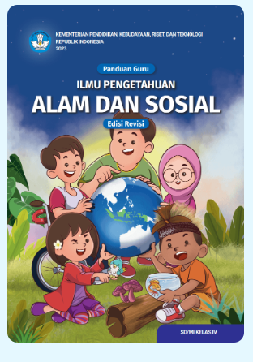

Lampiran 3
DAFTAR PUSTAKA
Amalia Fitri, Aldilla, dkk. 2023. Buku Guru Ilmu Pengetahuan Alam dan Sosial kelas IV. Jakarta: Kementerian Pendidikan, Kebudayaan, Riset, dan Teknologi. Jakarta
Amalia Fitri, Aldilla, dkk. 2023. Buku Siswa Ilmu Pengetahuan Alam dan Sosial kelas IV. Jakarta: Kementerian Pendidikan, Kebudayaan, Riset, dan Teknologi. Jakarta

Mengetahui,  Kepala Sekolah  ( ........................................... ) |  | ......................, ..............., 20 .....  Guru Mata Pelajaran  ( ........................................... )

